Вендинг машина - Верилог

Момчил Бамбов
Страшил Цеков
Кирил Ангелов
Илия Илиев

28.11.19

Съдържание

1. Въведение…………………………………………………………………………..……………………...3

2. Машина с краен брой състояния……………………………………………………………………..4

3. Диаграма на състоянията………………………………………………………………………….....5

4. Верилог имплементация……………………………………………………………..………….……..6

5. Верификация……………………………………………………..………………………………………15

Глава 1

Въведение

Моделираната вендинг машина предоставя на потребителя възможността да избира между четири различни продукта, като след избора на продукт бива извършвана проверка за наличността му. С цел опростяване на аритметичните действия и верификация на резултатите за машината е избран режим на работата с два вида монети със стойност една и две единици. Проектираният автомат с краен брой състояния, на който се базира работата на машината позволява потенциално адаптиране на алгоритъма към различен брой моенти отговарящи на реалните нужди на клиента.
Входни сигнали управлявани пряко от потребителя биват тези съответстващи на избора на продук (ITEMX_INX), поставянето на монети(C1 и C2) и затварянето на поръчката (CANCEL). Сигналите следящи за текущото количество на даден продукт (ITEMX_AVAILABLE) биват генерирани от хипотетични сензори вградени в самата машина. Сигналът за стартиране на крайния автомат (RESET) е с активно ниско ниво, а тактовият сигнал бива използван за задвижване на последователностната логическа схема която определя работата на автомата.
Изходните сигнали съответстващи на сумата върната като ресто след покупка са три на брой (CNG [2:0]), даващи възможност за кодиране на сума до размер седем единици. Три на брой са и сигналите кодиращи сумата която следва да бъде върната при избор за затваряне на поръчката (RTN [2:0]). Сигналът за индикация на успешно извършена покупка е еднобитов (PDT).

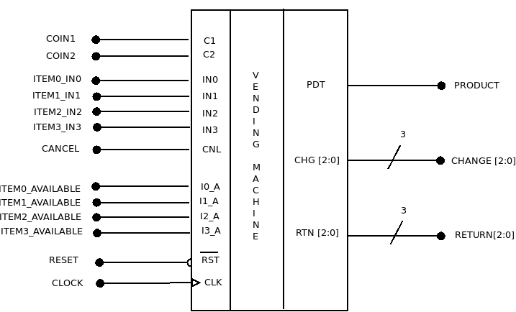

Схема илюстрираща входни и изходни сигнали за машината
Глава 2

Машина с краен брой състояния

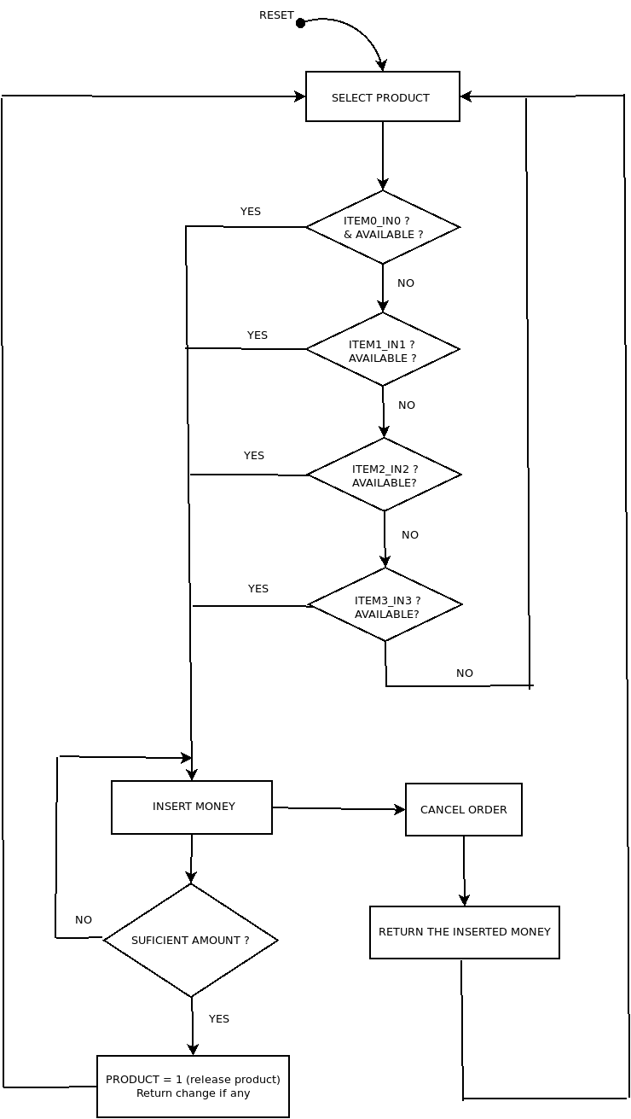
Принципа на работа на вендинг машината се базира на теорията за крайните автомати, като тя разполага с регистър съдържащ “сегашното” състояние и логика транслираща “следващото” състояние. Двадесет на брой са отделните състояния в едно от което може да се намира машината във всеки един момент. За кодирането на състоянията е избрано стандартно двоично кодиране. Три битов вътрешен регистър е използван за следенето на броя въведени моменети в машината след избора на продукт.
Алгоритъмът превежда машината в състояние “IDLE” след ниско ниво на сигнала “RESET”, след което машината остава в това състояние до получаване на входен сигнал съответсващ за избор на продукт. При наличие на продукта машината влиза в състояние следящо за поставените в нея монети. До достигане на съответствашата сума на продукта машината остава в него. При съответсвие на цената и стойността на поставените монети машината вдига сигнал за освобождаване на продукта и изчислява рестото. След успешното закуване на продукт машината се връща отново в първоначалното си състояние (състояние след сигнал “reset” в ниско ниво). По време на въвеждането на монети покупката може да бъде прекъсната, като вече въведениете монети биват върнати, а машината преминава в начално състояние.
Имплементацията на Verilog е реализирана на базата на диаграма на състоянията съответстваща на потока на изпълнение на алгоритъма.

Поток на изпълнение на програмата
Глава 3

Диаграма на състоянията
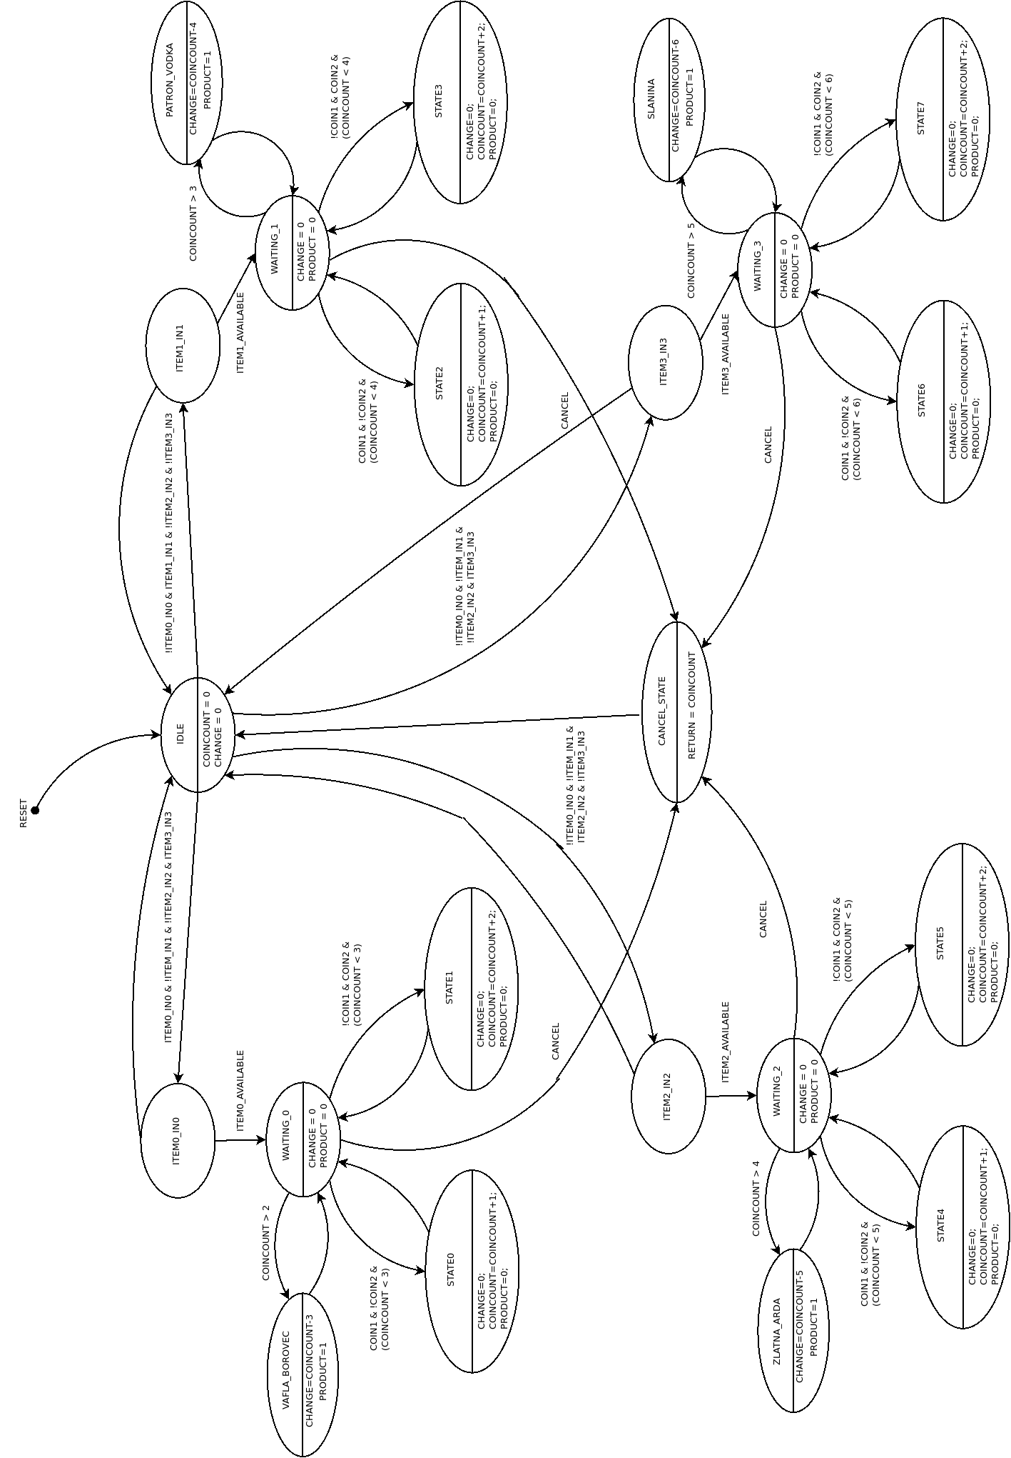

Глава 4

Верилог имплементация

Модулът съответстващ на описанието на вендинг машината (vending_machine) е съставен от четири основни функционални блока. Първият от тях съответства на дефинирането на входно изходните параметри за машината. Вторият етап се състои в кодирането на състоянията на крайния автомат. Третият блок отговаря на инициализацията на
регистрите на машината. Четвъртият блок може да бъде дефиниран като съвкупност от три отделни “always” блока, които имат цикличен характер. Първият от тях отговаря за обновяването на състоянието на крайния автомат и превеждането му в “IDLE” състояние след
“reset”. Вторият “always” блок извършва декодирането на текущото състояние, а третият на изходната логика.
Целият код и схемите са достъпни на следния линк: https://github.com/IlievIliya92/vending_machine

Верилог код:

`define WARNING
`define INFO
`define TEST_INFO

module vending_machine(c1, c2, in0, in1, in2, in3, cnl, pdt, cng, rtn,
item0_available, item1_available, item2_available,
item3_available, rst, clk);
reg [5:0] state, nextstate;

/* Vending machine inputs */
input c1, c2, in0, in1, in2, in3, cnl;
input item0_available, item1_available, item2_available, item3_available;

input rst;
input clk;

/* Vending machine outputs */
output reg pdt;
output reg [2:0] cng;
output reg [2:0] rtn;

/* Vending machine inner variables */
reg [2:0] coincount;

/***** Vending machine state declaration - standard encoding *****/
/*** Stage 1 item selection ***/
localparam [5:0]
IDLE = 5'h00,
ITEM0_IN0 = 5'h01,
ITEM1_IN1 = 5'h02,
ITEM2_IN2 = 5'h03,
ITEM3_IN3 = 5'h04;

/*** Stage 2 waiting states ***/
localparam [5:0]
WAITING_0 = 5'h05,
WAITING_1 = 5'h06,
WAITING_2 = 5'h07,
WAITING_3 = 5'h08;

/** Stage 3 coin insertion **/
localparam [5:0]
ST0 = 5'h09,
ST1 = 5'h0A,
ST2 = 5'h0B,
ST3 = 5'h0C,
ST4 = 5'h0D,
ST5 = 5'h0E,
ST6 = 5'h0F,
ST7 = 5'h10;

localparam [5:0] CNL_ST = 5'h11;

/* Stage 4 release item */
localparam [5:0]
VAFLA_BOROVEC = 5'h12,
ZLATNA_ARDA = 5'h13,
SLANINA = 5'h14,
PATRON_VODKA = 5'h15;

/* Variables initialization */
initial begin
/* Init coincount variable */
coincount = 3'b000;
end

always @(item0_available, item1_available, item2_available, item3_available)
begin
`ifdef INFO
if (item0_available & item1_available & item2_available & item3_available)
$display("[INFO] All items are currently available.");
`endif
`ifdef WARNING
else if (!item0_available)
$display("[WARNING] Item 0 - currently not available!");
else if (!item1_available)
$display("[WARNING] Item 1 - currently not available!");
else if (!item2_available)
$display("[WARNING] Item 2 - currently not available!");
else if (!item3_available)
$display("[WARNING] Item 3 - currently not available!");
`endif
end

/* Always block to update state */
always @(posedge clk, negedge rst)
begin
if (rst)
state <= IDLE;
else
state <= nextstate;
end

/* Always block to compute nextstate */
always @(state, c1, c2, in0, in1, in2, in3, cnl)
begin
nextstate = state;
case(state)
IDLE:
begin
if(in0 & !in1 & !in2 & !in3)
nextstate = ITEM0_IN0;
else if (!in0 & in1 & !in2 & !in3)
nextstate = ITEM1_IN1;
else if (!in0 & !in1 & in2 & !in3)
nextstate = ITEM2_IN2;
else if (!in0 & !in1 & !in2 & in3)
nextstate = ITEM3_IN3;
else
nextstate = IDLE;
end

ITEM0_IN0:
begin
if (item0_available)
nextstate = WAITING_0;
else
begin
$display("[ERROR] No Vafla Borovec available!");
nextstate = IDLE;
end
end

ITEM1_IN1:
begin
if (item1_available)
nextstate = WAITING_1;
else
begin
$display("[ERROR] No Patron Vodka available!");
nextstate = IDLE;
end
end

ITEM2_IN2:
begin
if (item2_available)
nextstate = WAITING_2;
else
begin
$display("[ERROR] No Zlatna Arda available!");
nextstate = IDLE;
end
end

ITEM3_IN3:
begin
if (item3_available)
nextstate = WAITING_3;
else
begin
$display("[ERROR] No Slanina available!");
nextstate = IDLE;
end
end

WAITING_0:
begin
pdt = 1'b0;
cng = 3'b000;
if (coincount > 2)
nextstate = VAFLA_BOROVEC;
else if (c1 & !c2 & (coincount < 3))
nextstate = ST0;
else if (!c1 & c2 & (coincount < 3))
nextstate = ST1;
else if (cnl)
nextstate = CNL_ST;
end

WAITING_1:
begin
if (coincount > 3)
nextstate = PATRON_VODKA;
if (c1 & !c2 & (coincount < 4))
nextstate = ST2;
if (!c1 & c2 & (coincount < 4))
nextstate = ST3;
if (cnl)
nextstate = CNL_ST;
end

WAITING_2:
begin
pdt = 1'b0;
cng = 3'b000;
if (coincount > 4)
nextstate = ZLATNA_ARDA;
if (c1 & !c2 & (coincount < 5))
nextstate = ST4;
if (!c1 & c2 & (coincount < 5))
nextstate = ST5;
if (cnl)
nextstate = CNL_ST;
end

WAITING_3:
begin
if (coincount > 5)
nextstate = SLANINA;
if (c1 & !c2 & (coincount < 6))
nextstate = ST6;
if (!c1 & c2 & (coincount < 6))
nextstate = ST7;
if (cnl)
nextstate = CNL_ST;
end

ST0:
nextstate = WAITING_0;

ST1:
nextstate = WAITING_0;

ST2:
nextstate = WAITING_1;

ST3:
nextstate = WAITING_1;

ST4:
nextstate = WAITING_2;

ST5:
nextstate = WAITING_2;

ST6:
nextstate = WAITING_3;

ST7:
nextstate = WAITING_3;

VAFLA_BOROVEC:
begin
`ifdef INFO
$display("[INFO] VAFLA_BOROVEC");
`endif
nextstate = IDLE;
end

PATRON_VODKA:
begin
`ifdef INFO
$display("[INFO] PATRON_VODKA");
`endif
nextstate = IDLE;
end

ZLATNA_ARDA:
begin
`ifdef INFO
$display("[INFO] ZLATNA_ARDA");
`endif
nextstate = IDLE;
end

SLANINA:
begin
`ifdef INFO
$display("[INFO] SLANINA");
`endif
nextstate = IDLE;
end

CNL_ST:
nextstate = IDLE;

default:
begin
nextstate = IDLE;
$display("You shouldn't be here");
end
endcase
end

/* Always block to compute output logic */
always @(posedge clk)
case (state)
IDLE:
begin
pdt = 1'b0;
coincount = 3'b000;
cng = 3'b000;
rtn = 3'b000;
end
ITEM0_IN0:
begin
pdt = 1'b0;
coincount = 3'b000;
cng = 3'b000;
end
ITEM1_IN1:
begin
pdt = 1'b0;
coincount = 3'b000;
cng = 3'b000;
end

ITEM2_IN2:
begin
pdt = 1'b0;
coincount = 3'b000;
cng = 3'b000;
end

ITEM3_IN3:
begin
pdt = 1'b0;
coincount = 3'b000;
cng = 3'b000;
end

WAITING_0:
begin
pdt = 1'b0;
cng = 3'b000;
end

WAITING_1:
begin
pdt = 1'b0;
cng = 3'b000;
end

WAITING_2:
begin
pdt = 1'b0;
cng = 3'b000;
end

WAITING_3:
begin
pdt = 1'b0;
cng = 3'b000;
end

ST0:
begin
cng = 3'b000;
coincount = coincount + 1;
pdt = 1'b0;
end

ST1:
begin
cng = 3'b000;
coincount = coincount + 2;
pdt = 1'b0;
end

ST2:
begin
cng = 3'b000;
coincount = coincount + 1;
pdt = 1'b0;
end

ST3:
begin
cng = 3'b000;
coincount = coincount + 2;
pdt = 1'b0;
end

ST4:
begin
cng = 3'b000;
coincount = coincount + 1;
pdt = 1'b0;
end

ST5:
begin
cng = 3'b000;
coincount = coincount + 2;
pdt = 1'b0;
end

ST6:
begin
cng = 3'b000;
coincount = coincount + 1;
pdt = 1'b0;
end

ST7:
begin
cng = 3'b000;
coincount = coincount + 2;
pdt = 1'b0;
end

VAFLA_BOROVEC:
begin
cng = coincount - 3;
pdt = 1'b1;
end

PATRON_VODKA:
begin
cng = coincount - 4;
pdt = 1'b1;
end

ZLATNA_ARDA:
begin
cng = coincount - 5;
pdt = 1'b1;
end

SLANINA:
begin
cng = coincount - 6;
pdt = 1'b1;
end

CNL_ST:
begin
rtn = coincount;
end
endcase

endmodule

Глава 5

Верификация

Верификацията на машината се извършва чрез модула “vending_machine_test” в който са покрити голяма част от възможните входни комбинации за машината.

Верилог код:

`timescale 1 ns / 1 ns
module vending_machine_test();
reg c1, c2, in0, in1, in2, in3, cnl, clk, rst;
reg item0_available, item1_available, item2_available, item3_available;
wire pdt;
wire [2:0] cng;
wire [2:0] rtn;

vending_machine dut(.c1(c1), .c2(c2), .in0(in0), .in1(in1), .in2(in2), .in3(in3),
.cnl(cnl), .clk(clk), .rst(rst), .item0_available(item0_available),
.item1_available(item1_available), .item2_available(item2_available),
.item3_available(item3_available),
.pdt(pdt), .cng(cng), .rtn(rtn));

initial begin
#10;
/* Reset active low */
rst = 1'b1;
#1;
/* Clock starting with high */
clk = 1'b1;
#1;
/* Init the vending machine */
rst = 1'b0;
#1;
c1 = 0;
c2 = 0;

/* Indicate that all items are available */
item0_available = 1'b1;
item1_available = 1'b1;
item2_available = 1'b1;
item3_available = 1'b1;

/* Select item0 - VAFLA_BOROVEC */
in0 = 1'b1;
in1 = 1'b0;
in2 = 1'b0;
in3 = 1'b0;
#10;
in0 = 1'b0;
in1 = 1'b0;
in2 = 1'b0;
in3 = 1'b0;
$display("[USER INPUT] First item has been selected!");

/* Insert one coin with value 2 */
c2 = 1'b1;
#2;
c2 = 1'b0;
$display("[USER INPUT] Coin 2 with value 2 inserted!");

/* Insert one coin with value 2 */
#1000
c2 = 1'b1;
#2;
c2 = 1'b0;
$display("[USER INPUT] Coin 2 with value 2 inserted!");

/* Select item3 - SLANINA */
in0 = 1'b0;
in1 = 1'b0;
in2 = 1'b0;
in3 = 1'b1;
#10;
in0 = 1'b0;
in1 = 1'b0;
in2 = 1'b0;
in3 = 1'b0;
$display("[USER INPUT] Fourth item has been selected!");

/* Insert one coin with value 2 */
#1000
c2 = 1'b1;
#2;
c2 = 1'b0;
$display("[USER INPUT] Coin 2 with value 2 inserted!");

/* Insert one coin with value 2 */
#1000
c2 = 1'b1;
#2;
c2 = 1'b0;
$display("[USER INPUT] Coin 2 with value 2 inserted!");

/* Insert one coin with value 2 */
#1000
c2 = 1'b1;
#2;
c2 = 1'b0;
$display("[USER INPUT] Coin 2 with value 2 inserted!");

/* Select item3 - SLANINA */
in0 = 1'b0;
in1 = 1'b0;
in2 = 1'b1;
in3 = 1'b0;
#10;
in0 = 1'b0;
in1 = 1'b0;
in2 = 1'b0;
in3 = 1'b0;
$display("[USER INPUT] Third item has been selected!");

/* Insert one coin with value 2 */
#1000;
c2 = 1'b1;
#2;
c2 = 1'b0;
$display("[USER INPUT] Coin 2 with value 2 inserted!");
#1000;
cnl = 1'b1;
#2;
cnl = 1'b0;
$display("[USER INPUT] Requested canceling of the order!");

in0 = 1'b0;
in1 = 1'b1;
in2 = 1'b0;
in3 = 1'b0;
#10;
in0 = 1'b0;
in1 = 1'b0;
in2 = 1'b0;
in3 = 1'b0;
$display("[USER INPUT] Second item has been selected!");

/* Insert one coin with value 2 */
#1000;
c2 = 1'b1;
#2;
c2 = 1'b0;
$display("[USER INPUT] Coin 2 with value 2 inserted!");

/* Insert one coin with value 2 */
#1000;
c2 = 1'b1;
#2;
c2 = 1'b0;
$display("[USER INPUT] Coin 2 with value 2 inserted!");

in0 = 1'b0;
in1 = 1'b0;
in2 = 1'b1;
in3 = 1'b0;
#10;
in0 = 1'b0;
in1 = 1'b0;
in2 = 1'b0;
in3 = 1'b0;
$display("[USER INPUT] Third item has been selected!");

/* Insert one coin with value 2 */
#1000;
c1 = 1'b1;
#2;
c1 = 1'b0;
$display("[USER INPUT] Coin 1 with value 1 inserted!");

#1000;
c1 = 1'b1;
#2;
c1 = 1'b0;
$display("[USER INPUT] Coin 1 with value 1 inserted!");

/* Insert one coin with value 2 */
#1000;
c2 = 1'b1;
#2;
c2 = 1'b0;
$display("[USER INPUT] Coin 2 with value 2 inserted!");

/* Insert one coin with value 2 */
#1000;
c2 = 1'b1;
#2;
c2 = 1'b0;
$display("[USER INPUT] Coin 2 with value 2 inserted!");

/* Purchase not available product */
item2_available = 1'b0;
in0 = 1'b0;
in1 = 1'b0;
in2 = 1'b1;
in3 = 1'b0;
#10;
in0 = 1'b0;
in1 = 1'b0;
in2 = 1'b0;
in3 = 1'b0;

end

always #1
begin
clk = ~clk;
end

`ifdef TEST_INFO
always #2
begin
if (pdt)
$display("[MACHINE OUTPUT] PDT = 1 CNG = %d", cng);
if (rtn)
$display("[MACHINE OUTPUT] Coins returned after cancleing order = %d",rtn);
end
`endif

endmodule

Oчаквани изходни резултати:

[INFO] All items are currently available.
[USER INPUT] First item has been selected!
[USER INPUT] Coin 2 with value 2 inserted!
[USER INPUT] Coin 2 with value 2 inserted!
[INFO] VAFLA_BOROVEC
[MACHINE OUTPUT] PDT = 1 CNG = 1
[USER INPUT] Fourth item has been selected!
[USER INPUT] Coin 2 with value 2 inserted!
[USER INPUT] Coin 2 with value 2 inserted!
[USER INPUT] Coin 2 with value 2 inserted!
[INFO] SLANINA
[MACHINE OUTPUT] PDT = 1 CNG = 0
[USER INPUT] Third item has been selected!
[USER INPUT] Coin 2 with value 2 inserted!
[USER INPUT] Requested canceling of the order!
[MACHINE OUTPUT] Coins returned after cancleing order = 2
[USER INPUT] Second item has been selected!
[USER INPUT] Coin 2 with value 2 inserted!
[USER INPUT] Coin 2 with value 2 inserted!
[INFO] PATRON_VODKA
[MACHINE OUTPUT] PDT = 1 CNG = 0
[USER INPUT] Third item has been selected!
[USER INPUT] Coin 1 with value 1 inserted!
[USER INPUT] Coin 1 with value 1 inserted!
[USER INPUT] Coin 2 with value 2 inserted!
[USER INPUT] Coin 2 with value 2 inserted!
[WARNING] Item 2 - currently not available!
[INFO] ZLATNA_ARDA
[MACHINE OUTPUT] PDT = 1 CNG = 1
[ERROR] No Zlatna Arda available!

